欧度第十届搭配节盛大启幕，王牌IP助力品牌焕发新生！

近日，专注男装搭配25年的中高端男装品牌——欧度，迎来了第十届搭配节。作为欧度的王牌活动IP，它不仅是欧度近百家加盟与直营门店全线参与，备受欧度用户瞩目的男装时尚盛宴；更是品牌做好线下营销，引领品牌打造更高价值，持续提升用户搭配体验，吸引消费者的品牌营销大事件。
今年，欧度第十届搭配节无论在合作生态、活动策划、营销场景上，都呈现出了全面的创新。
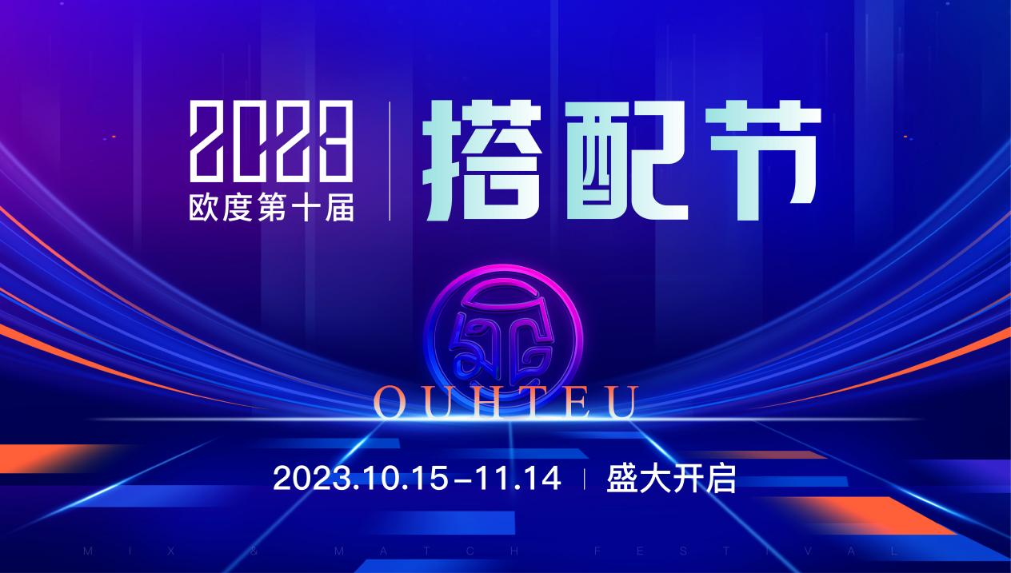

欧度搭配节专场：特邀意大利搭配教父潘立德“一对一”服务，激发消费者热情
在延续“搭配创造影响力”的IP主题下，欧度第十届搭配节特邀意大利搭配教父——潘立德先生领衔欧度意大利搭配大师团队，开启为期1个月的巡店旅途。再次以“一对一私人服务”的方式，为欧度用户提供搭配，打造用户的专属个人衣橱。
欧度品牌负责人坦言，对于成熟的品牌IP来说，发展到一定阶段，一定如品牌一样，有差异化玩法与形式，并且拥有长期运营的价值。潘立德先生每年从意大利远赴中国驻店为用户一对一服务，对于欧度用户来说，有着很强的吸引力，也给了搭配节ip更大的发挥空间。
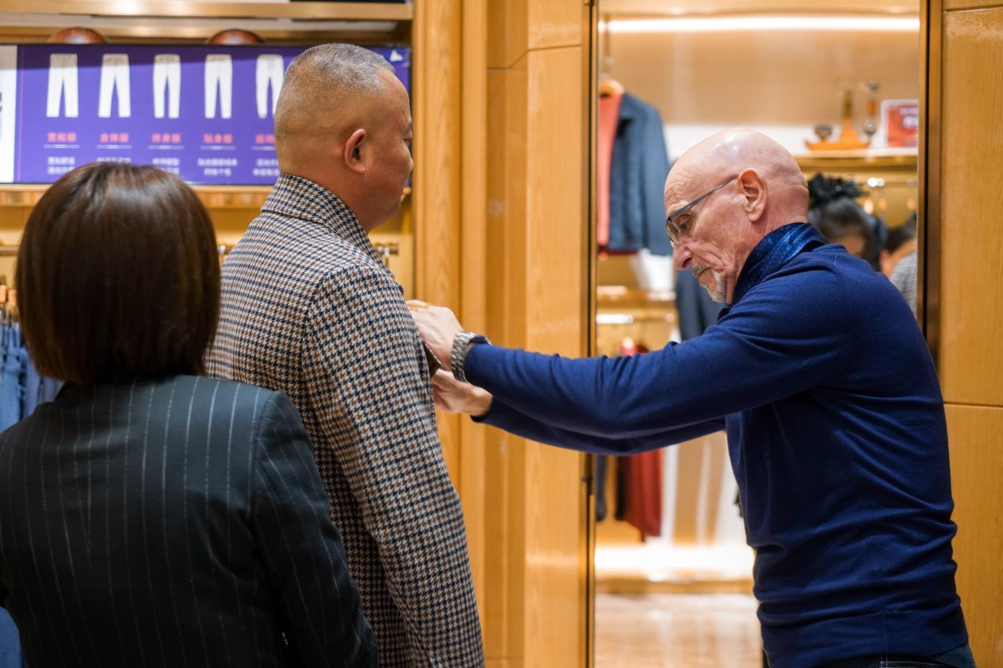
“中国男士有很多社交场合都需要注重个人形象与着装。但他们不一定有时间去学习如何搭配服饰，怎么提升衣品。但在欧度，可以解决他们日常大部分穿搭烦恼。欧度很多用户都是潘先生的铁粉，连续几年搭配节都到店让潘先生为他做搭配。”
从影响力来看，潘立德作为绝对压轴，深度参与搭配节，再赶上秋冬换季、新产品上新等特殊节点，均助推了欧度搭配节IP热度的走高，且对用户来讲，潘立德先生“一对一私人衣橱搭配服务”比营销低价活动更具吸引力。

解码欧度搭配节活动形式：沿袭最佳男士着装评选、创新玩法
值得关注的是，本届搭配节新设有最佳男士着装展示环节，并打造了隆重盛大的欧度VIP交流晚宴、衣橱搭配风采奖颁奖典礼作为该活动的收官谢幕。谈及此次活动的创新玩法及形式，欧度品牌负责人表示，欧度今年将目光放在了线下门店的用户互动中，更聚焦于用户的入店购物体验。策略上，通过推出爆款单品、电梯广告、站点原创视频等内容进行店铺引流；形式上，除了潘立德先生为用户进行“一对一私人衣橱搭配”专属服务，还增加了新型抽奖玩法，让品牌活动与用户互动深度结合。
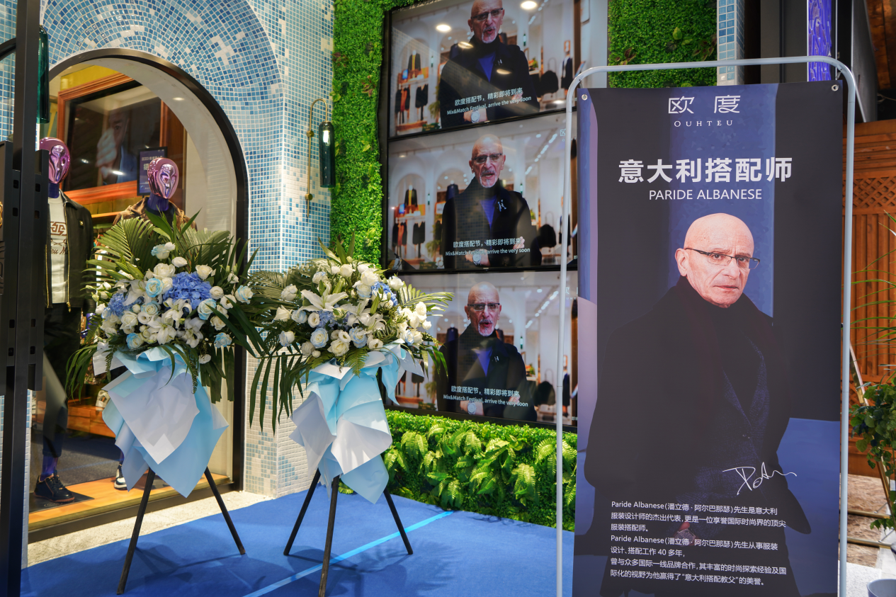
同时，为了提升搭配节IP对品牌传播的影响力。活动过程中，欧度还增加了潘立德巡店现场直播互动、最佳男士着装展示环节，来带动更多用户参与活动，以实现高记忆点“男装搭配 就穿欧度”“买男装 到欧度搭配节”的用户认知渗透。

解码欧度搭配节品牌IP：勇敢走差异化赛道、强化产品内核
找准男装搭配赛道，开创搭配节IP，欧度勇敢走出了属于自己的品牌发展之路。经典的形式玩法，多维度的创新，共同构成了搭配节成为欧度的王牌活动；而与意大利搭配教父潘立德的深度携手，也通过搭配节IP助力欧度获得了长线的经营增长和品牌发展。
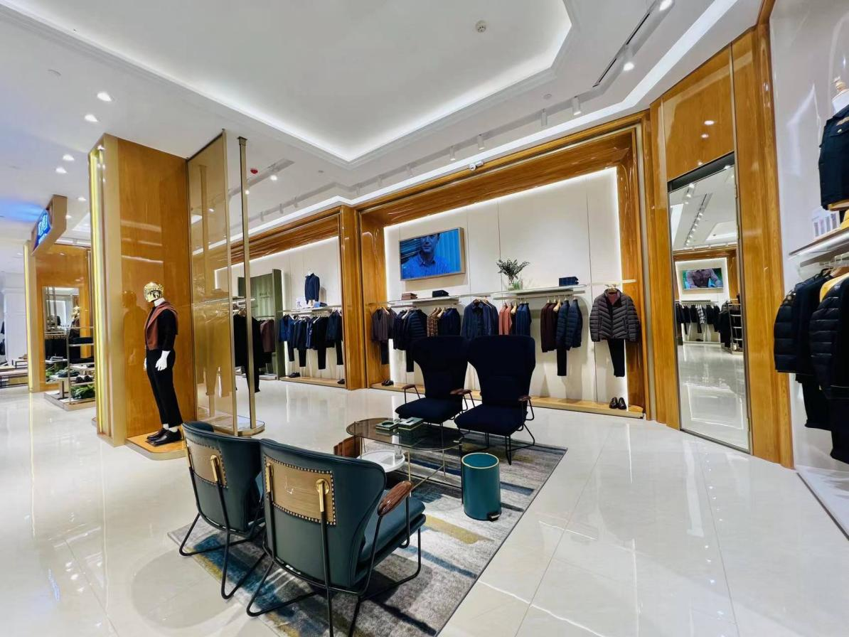
正如欧度董事长所言，中国服装企业千千万万，本土服饰品牌起起落落，能够持续长青的男装品牌少之又少，欧度只有找到属于自己的赛道，通过“搭配”定位走差异化发展之路，不断提升品牌专业搭配能力，研发更高品质的核心产品，才能打造出消费者想要的、愿意选择的高端男装品牌！

